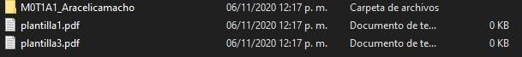

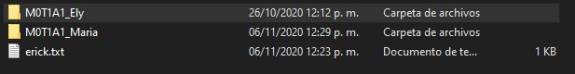

a.¿Porque son importantes las mujeres que escribi en los titulos de las carpetas

Esta es la historia de una mujer que me enseño todo en mi vida y me mantiene hasta el dia de hoy en cuanto a dinero, ella me cuido siempre que lo necesite, además me apoyo cuando tenia problemas

b.¿Como sus enseñanzas han impactado en la persona que soy actualmente?

Han creado mi forma de pensar, gracias a su educación soy lo que soy, soy una persona educada y esto me ayuda en todos los ambitos, ya sea el laboral, familiar,etc.

La lectura, escritura y ejecución son los tres parámetros principales de los permisos. Debido a que los usuarios se disponen en grupos cuando sus cuentas son creadas, también puede especificar si ciertos grupos pueden leer, escribir o ejecutar un archivo.

Algunas de las operaciones que requieren privilegios root incluyen: crear, remover y administrar cuentas de usuario; remover o modificar archivos del sistema; reiniciar servicios del sistema. En contraste, un usuario regular puede ejecutar operaciones como: ejecutar un cliente de red; operar archivos para los cuales tiene los permisos apropiados; instalar algunos paquetes de software; entre otros.

